

**MINISTÉRIO DA MULHER, DA FAMÍLIA E DOS DIREITOS HUMANOS (MMFDH)   
SECRETARIA NACIONAL DE POLÍTICAS PARA MULHERES (SNPM)   
   
RIO GRANDE DO SUL**

**Feminicídios - Fórum Brasileiro de Segurança Pública**

**Evolução**

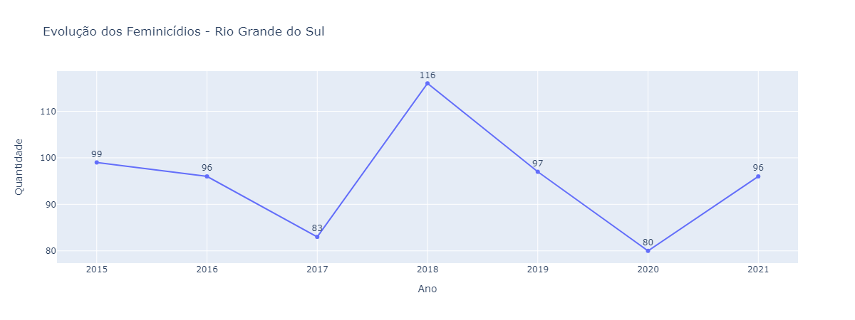

* Em relação a 2020, houve um aumento de 20.0% no ano de 2021.

**Rio Grande do Sul x Brasil**

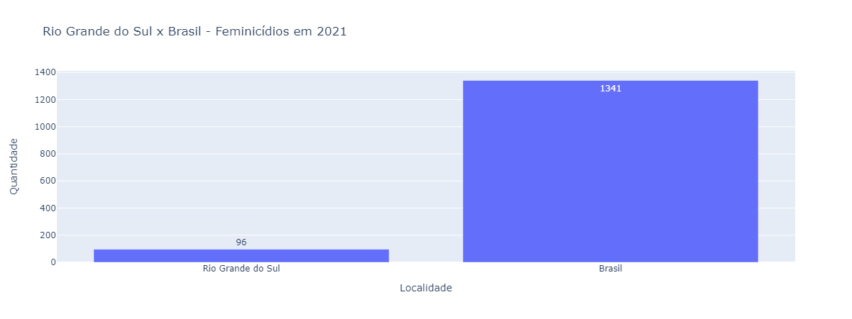

* Os feminicídios em RS representam 7.2% dos feminicídios do Brasil.

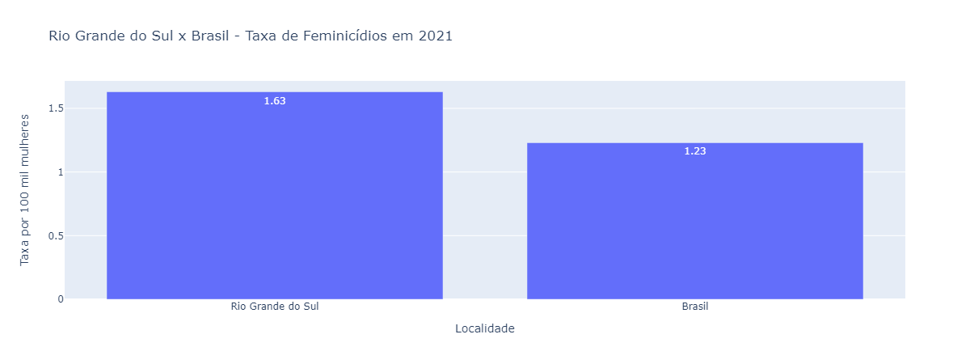

* No Brasil, morreram 1.23 mulheres por feminicídio em cada 100 mil mulheres.
* Em Rio Grande do Sul, morreram 1.63 mulheres por feminicídio em cada 100 mil mulheres.

**Rio Grande do Sul x Sul**

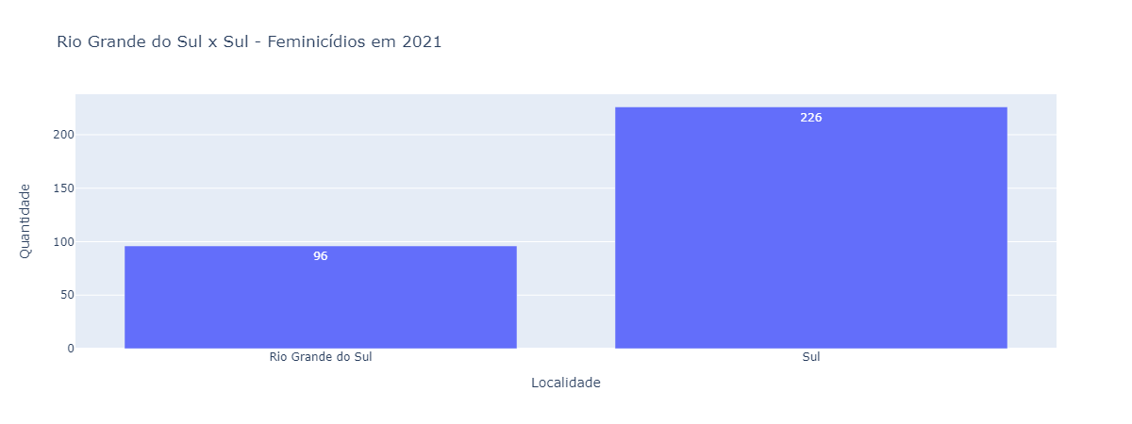

* Os feminicídios em Rio Grande do Sul representam 42.5% dos feminicídios no Sul.

**Rio Grande do Sul x UFs**

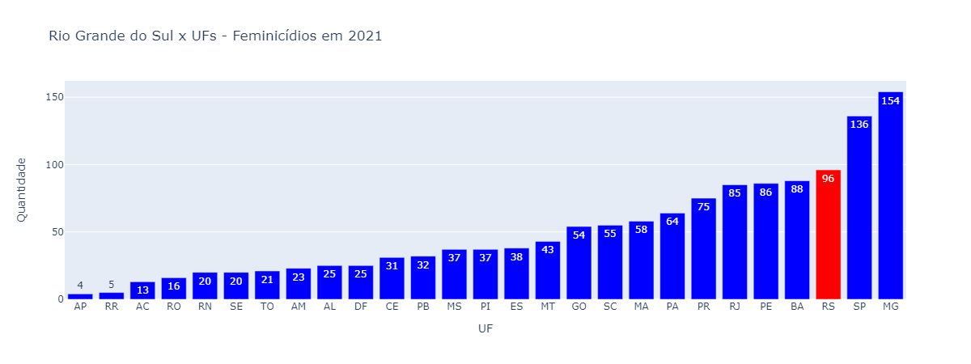

* Em questão de número de feminicídios, Rio Grande do Sul se encontra na 3° posição.

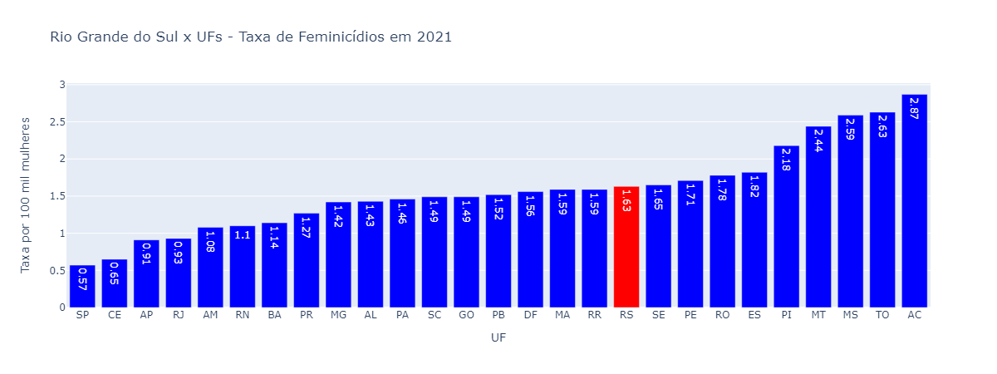

* Em questão de taxa de feminicídio (por 100 mil mulheres), Rio Grande do Sul se encontra na 10° posição.

**Porto Alegre x Rio Grande do Sul**

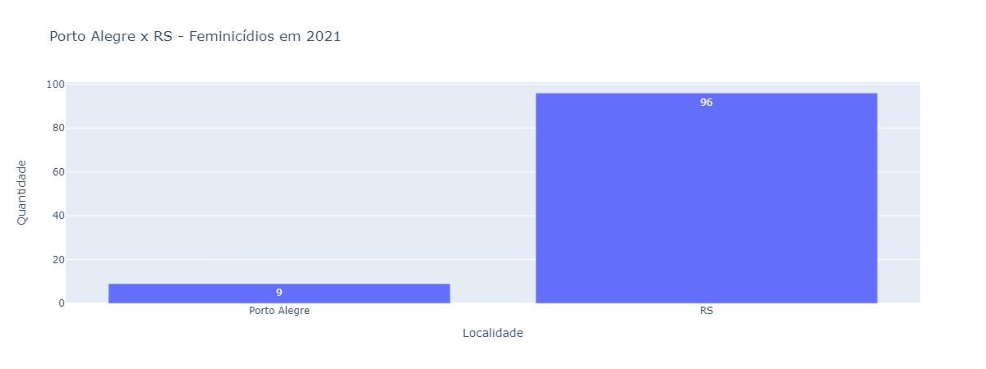

* Em Rio Grande do Sul, cerca de 9.4% dos feminicídios aconteceram na sua capital.
* Em relação a 2020 (10 feminicídios na capital), houve um um aumento de 10.0% do número de feminicídios na sua capital em 2021.

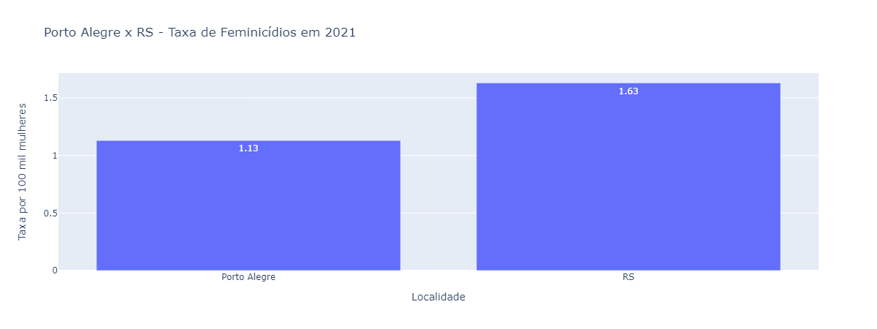

* Em Rio Grande do Sul, morreram 1.63 mulheres por feminicídio em cada 100 mil mulheres.
* Em sua capital, Porto Alegre, morreram 1.13 mulheres por feminicídio em cada 100 mil mulheres.

**Porto Alegre x Capitais**

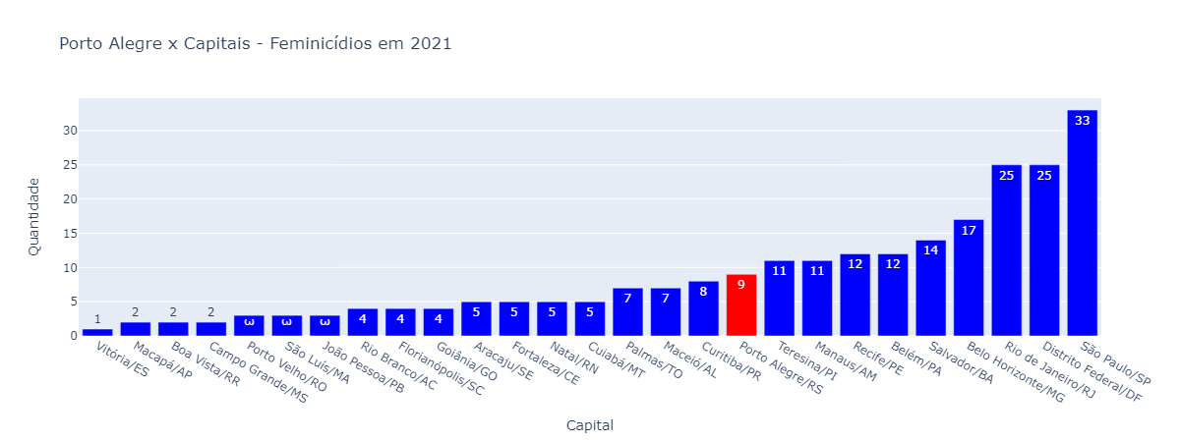

* Em comparação com as outras capitais em número de feminicídio, Porto Alegre se encontra na 10° posição.

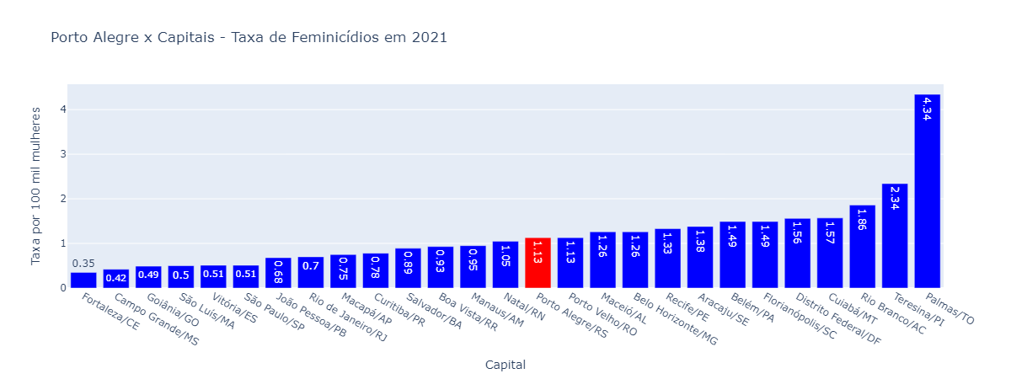

* Em comparação com as outras capitais em taxa de feminicídio, Porto Alegre se encontra na 12° posição.

Fonte: Anuário de Segurança Pública (Fórum Brasileiro de Segurança Pública)

Data de coleta dos dados: 16/11/2022

Data de geração do relatório: 24/1/2023